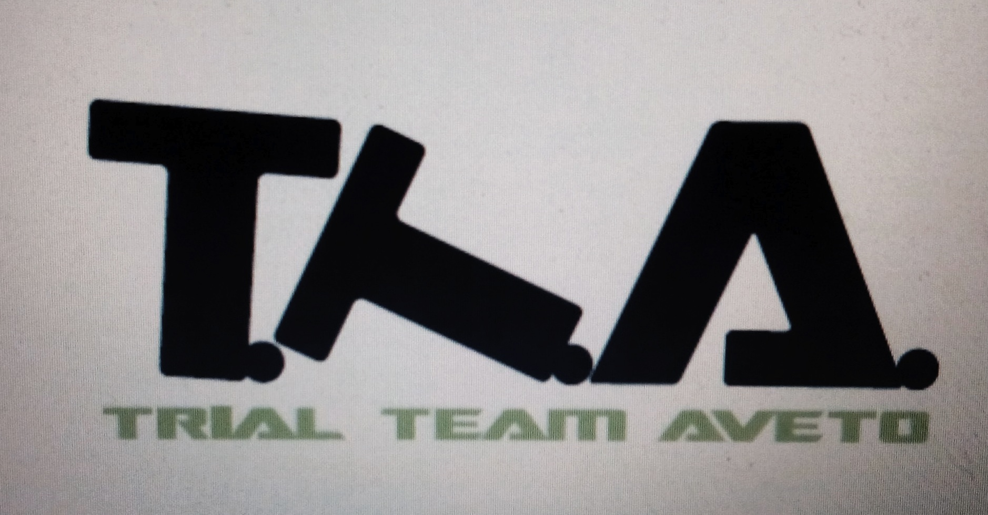

COMUNICATO STAMPA

Santo Stefano D'Aveto, 30 dicembre 2013

Con l'anno che si avvia a conclusione, è tempo di tirare le somme per il Trial Team Aveto. Che traccia un bilancio più che positivo, alla luce dei risultati ottenuti nell'arco del 2013.

Si parte con la più giovane del team, Emanuela Spadoni, che a soli dieci anni ha conquistato il titolo iridato di campionessa italiana nella categoria Juniores. Per la giovane promessa Emanuela, anche il secondo gradino del podio nel trofeo Master Beta (una delle manifestazione trial più longeve a livello italiano) e quindici partecipazioni ad altrettante competizioni. Note positive anche per un altro giovanissimo, Tommaso Bottini, 11 anni, settimo classificato al campionato italiano cat. Juniores e secondo al campionato regionale nella stessa categoria.

Tra i veterani, miglior risultato per Andrea Ceccati (pilota d'esperienza, in sella dal 1991), medaglia di bronzo al campionato italiano categoria TR3over e secondo classificato nel campionato Regionale nella categoria TR2.

Trial che parla ancora in rosa con Eleonora Marrè, che non ha partecipato al campionato italiano pur vantando un ottimo secondo posto sia al Masterbeta che al campionato regionale categoria femminile.

Ecco poi i giovani fratelli Ansaloni, Elia (classe 1994) e Simone (classe 1997), che pur con risultati alternati sono riusciti a entrare nei primi quindici delle rispettive categorie al campionato italiano; Simone è inoltre riuscito a piazzarsi al primo posto nella categoria Tr3 al campionato regionale. E ancora Leonardo Faveto ha partecipato a tutto il Master Beta piazzandosi quinto in classifica finale categoria Tr4 al primo anno di competizioni.

Il 2013 è stato invece un anno utile per maturare esperienza per un altro giovane,Morgan Ricci, classe 1995, passato dalla categoria TR3 125 alla molto più difficoltosa TR2, dove comunque è riuscito ad inserirsi migliorando molto la sua guida e chiudendo regolarmente una stagione partita con grandi difficoltà. Meritevoli di menzione anche gli altri piloti del Team che tra problemi di lavoro o infortuni non sono riusciti a partecipare a tutte le manifestazioni previste, ma si sono comunque impegnati al massimo.

Il Trial Team Aveto ringrazia anche tutti gli assistenti fotografi, cuochi e tutta la struttura organizzata quest'anno: vedi l'hospitality al campionato italiano, dove la società era sempre presente con due furgoni ed un tendone di 40 metri quadri e si è adoperata servendo pranzi e cene a tutti i piloti, assistenti e accompagnatori del Team. Il ringraziamento va anche a tutti gli sponsor.

Il Team coglie l'occasione per augurare a tutti un felice e sereno 2014.

